**浙江省体育科学学会**

**关于举办浙江省体育统计方法培训班**

**暨2017年度浙江省体育统计科学论文报告会的通知**

各学校、浙江省体育统计分会各会员学校：

为进一步拓展我省体育统计学术交流，使体育教育工作者进一步了解和掌握体育的统计思想、方法与实际应用能力，提升体育教科研工作质量水平，更好地服务于浙江省体育工作事业。经浙江省体育科学学会同意，由浙江省体育科学学会体育统计分会主办、浙江金融职业学院承办的“浙江省体育统计方法培训班暨2017年度浙江省体育统计科学论文报告会”定于2017年12月22-24日在杭州下沙高教园区浙江金融职业学院举行。现将有关培训通知及科学论文报告会征文事宜具体通知如下，望各有关学校积极组织，踊跃参加。

**一、会议时间**

2017年12月22-24日（周五至周日），12月22日（周五）下午5:00前报到，23日全天、24日上午培训与论文报告会，24日下午离会。

**二、会议地点**

杭州市下沙高教园区学源街118号浙江金融职业学院汇丰大厦（联系电话：0571-86739366）

**三、主办、承办与协办**

1.主办：浙江省体育科学学会体育统计分会。

2.承办：浙江金融职业学院。

3.协办：浙江金苑培训中心（本次会议会务协作公司）。

**四、参会对象**

1.浙江省体育局有关部门领导；

2.浙江省体育科学学会领导、省体育统计分会领导、委员与会员；3.各级各类学校体育教育工作者等；

4. 2017年度浙江省体育统计科学论文报告会论文录用作者。

**五、专家讲座**

1.体育科学研究（浙江大学体育系丛湖平教授）；

2.常用体育统计方法（北京体育大学祁国鹰教授）

3.体育统计学科发展动态与教材建设（中国体育统计分会秘书长、西安体育学院雷福民教授）

4.体育统计思想与实证研究案例（浙江大学体育学系王进教授）

5.高校体育教育教学中体育统计研究选题思路（浙江大学公共体育部陈志强教授）

6.体育统计研究中的数据库构建（浙江大学公共体育部董育平副教授）

**六、论文报告会选题指南与征文要求**

**（一）选题指南**

1.体育统计方法及其应用研究；

2.统计软件在体育中的应用研究；

3.体育事业统计研究；

4.体育科研方法应用研究；

5.体育统计建模方法及其应用研究；

6.体育统计指标体系的评价方法及其应用研究；

7.体育统计、体育测量、体育计算机教学改革研究；

8.地市体育局财务工作者、教练员改革研究；

9.其它定量方法应用研究。

**（二）征文要求**

1.凡符合征文指南范围且未在全国性学术会议或公开刊物上发表过的论文均可报送，征文指南是为选题方向提供参考。

2.以第一作者身份报送的论文限1篇。

3.论文全文（含图表）不得超过5000字，全文为小四号宋体字，行间距固定值26磅。论文摘要不超过800字（不得有图表），注明作者姓名、工作单位、通讯地址、邮编、E-mail、联系电话。

4.征文截止日期：2017年12月10日。

5.征文投稿：[本次论文报告会征稿论文以电子稿形式于截稿前同时发至**zjjrxywhg@126.com**](mailto:本次论文报告会征稿论文以电子稿形式于截稿前同时发至zjjrxywhg@126.com)和**ruoning0507@163.com**邮箱（联系人：翁老师、李老师，联系电话：18958092299）。

6.论文评奖

大会将组织专家对投稿论文和报告论文进行评选，大会将评选出一、二、三等奖并颁发证书，各奖级分别占录用论文的10%、30%、和50%。大会优秀论文将推荐到《浙江体育科学》发表。

**七、参会费用**

1.凡参加培训论文报告会人员，请将回执单发至**zjjrxywhg@126.com**和**ruoning0507@163.com**，以便会议安排住宿；

2.本次会议收取培训会务费800元，主要用于专家差旅和讲课、用餐、资料、宣传等费用。除邀请领导、专家外，各参会人员的交通费和住宿费由各派出单位自理，会议不提供接站和返程车票预订。

**八、交通方式温馨提示**

1.**杭州火车东站：**乘坐地铁1号线(下沙江滨方向)，在火车东站上车，在文海南路下车D出口，往北步行1158米至学源街与文海南路交叉后，东北侧汇丰大厦。

2.自驾方式：（1）走高速：杭州下沙高速出口——第一个红绿灯（文海南路与德胜东路岔口）左转往文海南路南方向——第一个红绿灯（文海南路与学源街岔口）左转100米，左转即到。

（2）地面：导航至杭州下沙高教园区学源街118号汇丰大厦。

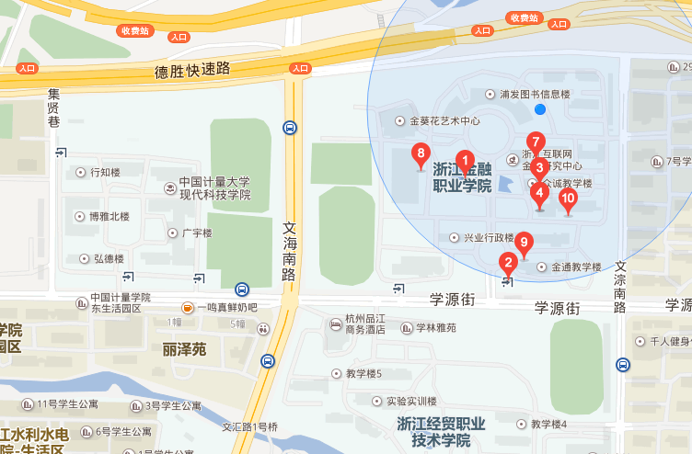

**汇丰大厦**

**下沙高速出口**

**九、备注与说明**

1.本次会议通知以电子版PDF格式发布，正式纸质通知文件在会议报到处直接领取；

2.本次大会录用论文先采用通讯方式和电子稿录用通知书方式发至本人邮箱，正式录用通知在论文报告会现场领取。

附件：参会报名回执

**浙江省体育科学学会**

**2017年11月15日**

**-----------------------参 会 回 执 单-------------------**

|  |  |  |  |  |  |  |  |
| --- | --- | --- | --- | --- | --- | --- | --- |
| **序** | **单位名称** | **姓名** | **性别** | **职务职称** | **手机** | **是否住宿** | **单间/标间**（合住） |
| 1 |  |  |  |  |  |  | □单间 □标间 |
| 2 |  |  |  |  |  |  | □单间 □标间 |
| 3 |  |  |  |  |  |  | □单间 □标间 |
| 住 宿 | | 住宿标准: 260元/天/标准间 | | | | | |
| 联系人E-mail | | @ 手机： | | | | | |

**备注：**[本次参会回执须于2017年12月10日前以电子稿形式同时发至zjjrxywhg@126.com](mailto:本次参会回执须于2017年12月10日前以电子稿形式同时发至zjjrxywhg@126.com)和ruoning0507@163.com邮箱。